Здоровое питание школьника - залог успеха в учебе!
Детям разного возраста нужно разное количество пищи и энергии. Правильное питание школьника младшего возраста (до 10 лет) предполагает получение около 2400 ккал в сутки, старшеклассника (14-17 лет) - около 2600-3000 ккал, в зависимости от пола. Юным спортсменам можно повысить калорийность рациона на 200-300 ккал.
Здоровое питание предполагает сбалансированность по соотношению белков, жиров и углеводов.
Белки содержатся в мясе, рыбе, молоке, сыре, твороге, яйцах, бобовых. Организму ребенка нужно примерно 75-90 г белка в день.
Много полезных жиров в маслах, сметане, рыбе, молоке. Необходимо употреблять 80-90 г жиров в сутки.
Углеводы – главный источник энергии, поэтому употреблять их нужно больше, чем белков и жиров – 300-400 г. Они содержатся в мучных изделиях, крупах, картофеле, сухофруктах и фруктах, меде.
Для роста и развития ребенку необходимы витамины и микроэлементы. Витаминами богаты овощи и фрукты, поэтому их можно употреблять практически без ограничений.
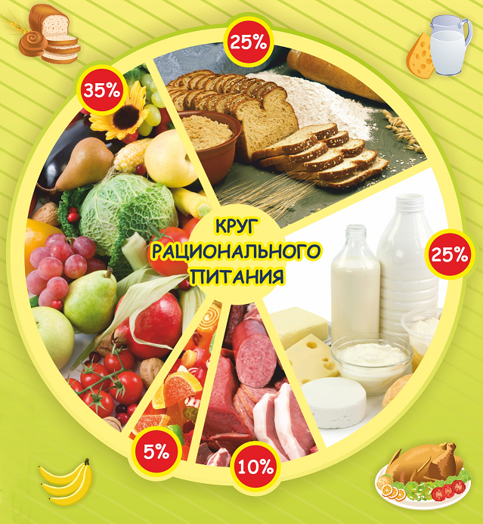 | 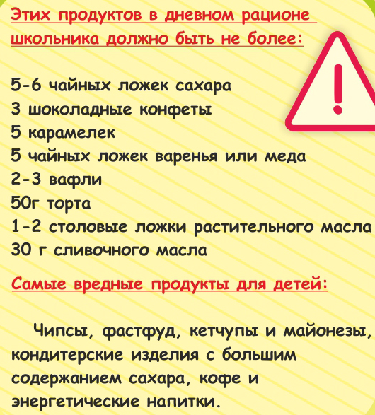
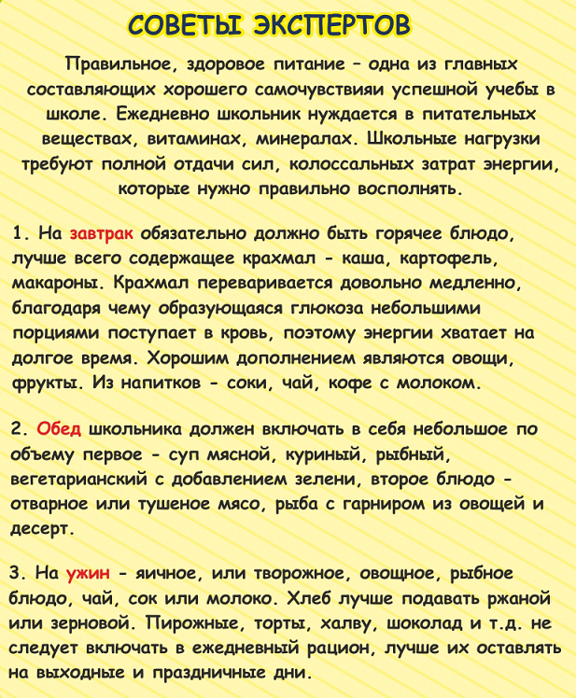 | 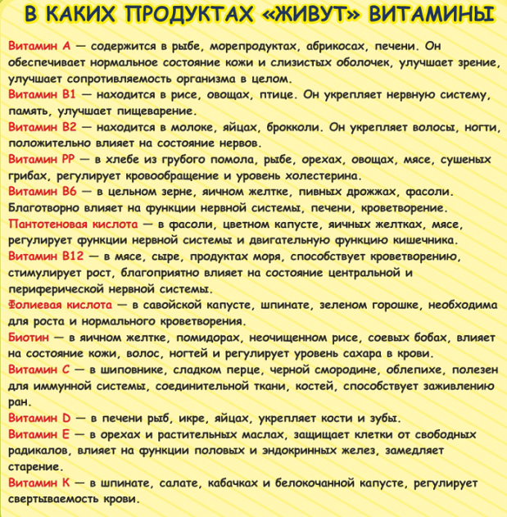

Статья "Школьное питание – это залог здоровья подрастающего поколения"
